CROCIERA COSTA IONICA DELLA TURCHIA ED ISOLE DEL DODECCANNESO
(16 – 22 agosto 2009)

Isola di Tilos
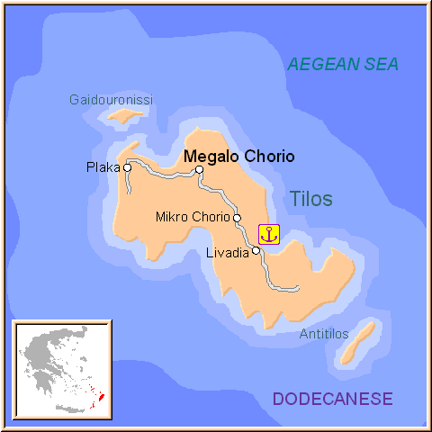
L'isola (l’isola della poetessa Irinna ) conta una superficie di poco più di 60 kmq ed è quindi sicuramente tra le più piccole isole del Dodecaneso, ma la sua costa è comunque parecchio frastagliata e riesce a racchiudere molteplici ambienti diversi, che regaleranno emozioni nuove ad ogni singolo giorno della vostra vacanza.
Un’isola ricoperta da fitte distese di salvia, rosmarino e asfodelo che al soffio del melteni, il vento caldo dell’Asia Minore, spandono nell’aria i profumi aromatici: erbe magiche in un’isola magica.
Con i suoi numerosi monumenti, piccoli villaggi e spiagge deliziose, Tilos e’ il luogo incantevole nel quale poter trascorrere una vacanza tranquilla. I suoi visitatori possono ammirare e godersi parecchi aspetti dell’isola: la sua natura primitiva, il suo mare pulito, le sue acque limpide, i segni della sua devozione, le reminescenze della sua storia, la serenità della vita quotidiana, gli abitanti, con le loro pittoresche usanze e i loro modi semplici e gioviali.
Abitata nel 15° sec. da 2.500 persone distribuite in 9 villaggi, consta oggi di soli 2 centri abitati: Megalo Chorio, la Capitale e Livadia il porto dell’isola. Intorno al 1000 A.C i Doriani si stabilirono a Tilos e nel 7° sec. A.C, secondo Erodoto, il popolo di Tilos si unì al popolo di Rodi e fondarono la colonia di Gela in Sicilia. Nel 5° sec. A.C Tilos divenne membro della Lega di Atene, ma più tardi diede la propria fedeltà a Sparta e divenne indipendente dopo il 394 A.C. Rimase indipendente fino alla fine del 4° sec. A.C quando poi si alleò con Kos. Più tardi rimase sotto la giurisdizione di Rodi fino poi all’occupazione da parte dei Romani.
Tilos è famosa per le sue spiagge, dove le rocce incontrano l'azzurro del mare e i profumi della macchia mediterranea si mescolano alla salsedine in un trionfo di sapori d'oriente. La cittadina più dinamica è Livadia, che è anche il porto principale dell'isola. Qui potrete trovare negozi per i vostri acquisti e trovare i prezzi migliori per i generi alimentari. A Livadia c'è anche la possibilità di fare il bagno ma le spiagge più affascinanti sono altrove.
Ad esempio dalla parte opposta dell'isola, a Eristos, lo scenario della baia è a dir poco meraviglioso. Grande distesa di sabbia, ciuffi di vegetazione e acque assolutamente cristalline, con grandi spasi a dispozioni per chi vuole evitare un eventuale affollamento.
Ancora più appartata è la spiaggia di Tholos, dalle acque straodinarie per limpidezza e colori. Nelle vicinanze si trova un altra cala molto bella, Aghios Serghios, entrambe vengono raggiunte facilmente via mare, mentre arrivarci via terra risulta decidamente più problematico.
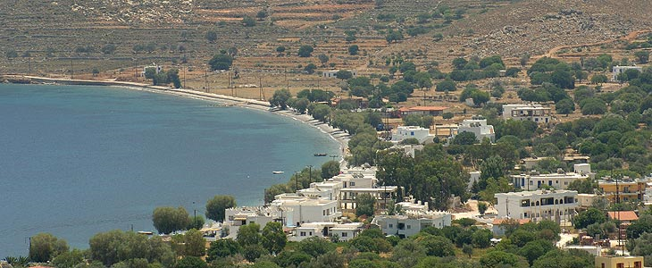
Spiaggia selvaggia e di grande fascino è Lethra, anche qui predominano le rocce brulle, e i luminosi colori del mare che rendono la giornata di mare davvero piacevole. Una escursione particolare conduce nelle vicinanze alla celebre spiaggia rossa, dove un affioramento di rocce color rubino offrono uno scenario particolare e suggestivo. Un alternativa alle spiagge può essere la visita al Monastero di Agios Pantaleimon, situato sulle montagne nel lato occidentale dell'isola. Il luogo ha molto fascino, possiede alcune opere d'arte interessanti ed è il luogo giusto per trovare rifugio alla calura durante le roventi giornate estive.

